リサイクル品展示販売会のお知らせ

豊前市外二町清掃センターでは、持ち込まれた家具類等のうち、まだ使用できるものをリユース品として販売します。ぜひこの機会にご覧ください。

◆会場
清掃センター２階
※前回と会場が違いますのでご注意ください。

◆販売・申込方法
札入（入札）にて実施。会場にて記入用紙に必要事項を記入し札入。

◆展示期間・時間 ※（この期間についても事前札入可能です）
１１月２日及び４日～６日(合計４日間)
※３日（火）は祝日の為、センターは休みです。
午前９時～午後４時（但し、正午～午後１時はお昼休み）

◆札入時間（当日も札入可能です）
１１月８日（日） 午前９時～午前１０時

◆開封・販売
１１月８日（日） 午前１０時より順次

◆来場時の注意
体調のすぐれない方はご遠慮ください。

◆その他
品物の配達はいたしません。
品物の返品も受け付けませんので、しっかり現物をご確認願います。
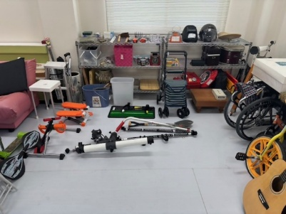
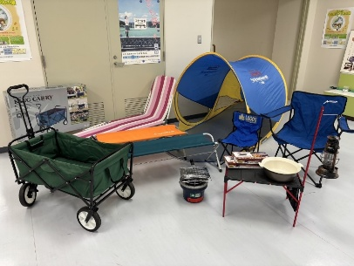
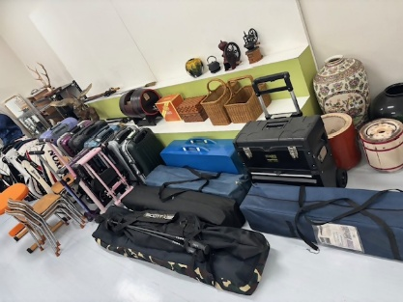
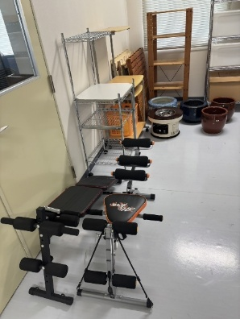
【お問合せ先】
豊前市外二町清掃センター
☏８２－２１９２

